
Desenvolvendo com
Angular 2

Josivan Ribeiro da Silva

“Dedico este livro à minha família e meus amigos os quais incondicionalmente, me deram todo suporte para a execução deste trabalho.”
Sumário
1 Sobre o Autor 5
2 Como ler este livro 6
3 Prefácio 7
4 Para quem é este livro? 8
5 Introdução 9
5.1 IDE 9
5.2 Configurando ambiente de desenvolvimento Angular 2 9
5.3 Criando nosso primeiro projeto Angular 2 12
6 Arquitetura 15
6.1 Module 15
6.2 Component 16
6.3 Template 16
6.4 Metadata 16
6.5 Data Binding 17
6.6 Service 17
6.7 Diretiva 18
6.8 Dependency Injection 18
7 Module 19
7.1 Exemplo 19
8 Component 23
8.1 Exemplo 23
9 Template 27
9.1 Exemplo 27
10 Metadata 31
10.1 A estrutura de arquivos 31
11 Data Binding 38
12 User Input 48
13 Forms 57
Revise app.module.ts 63
Revise app.component.ts 64
Create an initial HTML form template 64
Adicione poderes com *ngFor 65
Two-way data binding com ngModel 66
Glossário 73
Bibliografia 74

Sobre o Autor
Josivan Ribeiro da Silva é proprietário de uma microempresa de desenvolvimento e consultoria de software (www.josivansilva.com). Presta serviços de desenvolvimento mobile, desenvolvimento web, desenvolvimento customizado e consultoria. É Tecnólogo em Desenvolvimento de Sistemas para Internet pelas faculdades OPET, Pós-graduado em Engenharia de Software pela Universidade Positivo. Já trabalhou em pequenas, médias e grandes empresa de tecnologia tais como Positivo Informática, Itaipu Binacional, GVT, Dell e IBM. Possui as certificações Oracle Certified Professional Java SE 6 Programmer (OCPJP 6), Oracle Certified Professional Java EE 5 Web Services Developer (OCPJWS 5),
Oracle Certified Expert Java EE 6 Web Component Developer – (OCEJWCD 6).
Desenvolvedor de software com mais de 14 anos de experiência profissional em desenvolvimento de software de aplicativos baseados em web e cliente-servidor com boa habilidade para desenvolver sistemas front-end e back-end. Especializado em arquitetura orientada a serviços (SOA), integração de sistemas, sistemas de interoperabilidade, integração de aplicativos corporativos (EAI), usando Java (JSE, JEE) como plataforma. Interessado em projetos de integração / migração / interoperabilidade, bem como desenvolvimento e arquitetura de soluções (mobile, web-centric, EJB-centric e web).

Como ler este livro
Este livro pretende mostrar que através de um pouco de teoria, seguida de um estudo dirigido a exemplos, é possível assimilar os principais conceitos do Angular 2.
O objetivo do livro é ser conciso, evite lê-lo de uma vez só, a fim de tentar aprender rapidamente todos os conceitos. Angular 2 é um framework que possui uma complexidade maior, por isto, esta dica.
Ao longo dos capítulos será utilizada uma classificação para indicar ao leitor a importância de um determinado conteúdo.

Ícone | Descrição
 | Significa “Importante”. Para toda a informação que tiver um grau de importância maior.
 | Significa “Tomar nota”. Para toda informação que for importante anotar.

No capítulo 4, será mostrado ao leitor como montar seu ambiente local de desenvolvimento. Além disso, mostrará, passo a passo como criar uma primeira aplicação, chamada “Alô Mundo!”.
No capítulo 5, será mostrada a arquitetura do Angular 2, e uma breve explanação de cada componente da arquitetura. Por exemplo, Module, Template, Metadata, Component, etc.
No capítulo 6, serão mostrados os principais conceitos de Modules, qual sua função e como pode ser utilizado em conjunto com outros modules nos aplicativos angular.
No capítulo 7, serão mostrados os recursos do Component, esta classe controller responsável por interagir com uma view da aplicação e lógica da página.

Prefácio
Desenvolvendo com Angular 2 é um livro com características de tutorial de desenvolvimento, com um estudo dirigido a exemplos reais, onde o leitor pode, inclusive, fazer o download do exemplo funcionando a fim de testar e entender melhor a tecnologia.

Angular 2 foi criado após o AngularJS, este último fez grande sucesso trazendo como funções:
- Adição de tags <script> na página HTML;
- Estender atributos com diretivas e realizando binding de dados no HTML com expressões;
- Usa o conceito de Single Page Applications (SPAs);
- Usa outros conceitos como expressions, filters, modules, e controllers, events, DOM, forms, input, validation, http, e mais.
Porém existem algumas diferenças entre esses dois frameworks:
- Primeira coisa, Angular 2 não é a atualização de angular 1. Angular 2 foi completamente reescrito.
- Angular 2 está usando o Typescript que é super conjunto de javascript (não significa apenas typescript).
- Angular 1.x não foi construído com suporte móvel em mente, onde Angular 2 é orientado a mobile.
- Angular 1 conceito de núcleo foi $ escopo, e você não vai encontrar $ scope em angular 2.0. Angular 2 está usando zone.js para detectar alterações.
- Os controladores angulares 1.x desapareceram. Podemos dizer que os controladores são substituídos por "components" em Angular 2.
Aplicações angulares são compostas por components, o qual é a combinação de um template HTML e uma classe component que controla uma parte da tela.
Cada component tem a função de decorator @Component que leva um objeto de metadados. O objeto de metadados descreve como o template HTML e a classe de component funcionam em conjunto.
A propriedade do seletor indica ao Angular para exibir o component dentro de uma tag <my-app> personalizada no index.html.

Para quem é este livro?

Num primeiro momento, este livro é dedicado a desenvolvedores (front-end e/ou back-end), analistas de sistemas, analistas de testes e arquitetos de software. Em um segundo momento, é destinado a toda comunidade de software (empresas, escolas, etc.) cujo objetivo é reunir recursos para aprimorar o caminho do desenvolvimento de aplicações web e mobile.

Introdução
Será configurado o ambiente de desenvolvimento. Além disso, será mostrado um típico “Alô Mundo!”, exemplificando como rodar a aplicação como forma de motivar você a estudar esta nova tecnologia.

IDE
Existem diversas IDEs que podem ser utilizadas para desenvolvimento com Angular 2, entre elas: Webclipse, sublime text 3, Atom editor, Visual Studio code, WebStorm, ALM IDE. Para o caso de nosso estudo, foi escolhida a IDE Atom editor.

Configurando ambiente de desenvolvimento Angular 2
Angular usa o TypeScript que é uma linguagem base para o desenvolvimento de aplicações angular.
O TypeScript é um grande conjunto de JavaScript que é migrado para TypeScript e é código escrito em TypeScript, o qual é menos propenso a erros de tempo de execução.

Crie uma pasta de projeto em seu driver local
mkdir angular2-demo
cd angular2-demo

Criação de arquivo de configuração tsconfig.js
Crie tsconfig.json que é o arquivo de configuração do compilador TypeScript. Ele diz ao compilador para gerar arquivos JavaScript.
{
"compilerOptions": {
"target": "es5",
"module": "system",
"moduleResolution": "node",
"sourceMap": true,
"emitDecoratorMetadata": true,
"experimentalDecorators": true,
"removeComments": false,
"noImplicitAny": false
},
"exclude": [
"node_modules",
"typings/main",
"typings/main.d.ts"
]
}

Criação de arquivo de configuração typings.json

{
"globalDependencies": {
"core-js": "registry:dt/core-js#0.0.0+20160602141332",
"jasmine": "registry:dt/jasmine#2.2.0+20160621224255",
"node": "registry:dt/node#6.0.0+20160621231320"
}
}

O ambiente JavaScript é estendido com um grande ambiente de bibliotecas JavaScript com recursos e sintaxe que não é reconhecido nativamente pelo compilador TypeScript. O arquivo typings.json é usado para identificar arquivos TypeScript no aplicativo Angular.

No código acima, há três arquivos de digitação como mostrado abaixo:
- Core-js: Ele traz capacidades ES2015 / ES6 para os nossos navegadores ES5.
- Jasmine: É a digitação para Jasmine framework de teste.
- Node: É usado para o código que referencia objetos no ambiente nodejs.
Estas tipagens são utilizadas no desenvolvimento de aplicações angulares maiores.

Adicione o arquivo package.json à sua pasta do projeto angular2-demo

{
"name": "angular2-demo",
"version": "1.0.0",
"scripts": {
"start": "concurrent \"npm run tsc:w\" \"npm run lite\" ",
"tsc": "tsc",
"tsc:w": "tsc -w",
"lite": "lite-server",
"typings": "typings",
"postinstall": "typings install"
},
"license": "ISC",
"dependencies": {
"angular2": "2.0.0-beta.7",
"systemjs": "0.19.22",
"es6-promise": "^3.0.2",
"es6-shim": "^0.33.3",
"reflect-metadata": "0.1.2",
"rxjs": "5.0.0-beta.2",
"zone.js": "0.5.15"
},
"devDependencies": {
"concurrently": "^2.0.0",
"lite-server": "^2.1.0",
"typescript": "^1.7.5",
"typings":"^0.6.8"
}
}

O package.json contém os packages que os aplicativos exigem. Esses packages são instalados e mantidos com npm (Node Package Manager). Para instalar npm, vá em https://docs.npmjs.com/getting-started/installing-node.

Para instalar pacotes, execute o comando npm abaixo no prompt de comando

npm install

Criando nosso primeiro projeto Angular 2
O component é um ponto chave no Angular. É uma classe que controla um template de view, parte de uma página web onde as informações são exibidas para o usuário e a resposta do usuária é realizada.
Crie a subpasta chamada app dentro do seu projeto para colocar os componentes Angular
mkdir app
cd app

Crie um arquivo chamado environment_app.component.ts em sua pasta app
Os arquivos que você cria precisam ser salvos com a extensão .ts. Crie um arquivo chamado environment_app.component.ts no seu app / pasta com o código abaixo.

import {Component, View} from "angular2/core";

@Component({
selector: 'my-app'
})

@View({
template: '<h2>Alõ Mundo!</h2>'
})

export class AppComponent {

}

- O código acima importará o component e o pacote View de angular2 / core.
- O @Component é um decorator Angular 2 que permite associar metadados com a classe de component.
- O my-app pode ser usado como tag HTML para injetar e pode ser usado como um component.
- O @view contém um template que diz ao Angular como renderizar uma view.
- A exportação especifica que, este component estará disponível fora do arquivo.

Crie um arquivo chamado environment_main.ts com o código abaixo
import {bootstrap} from "angular2/platform/browser"
import {AppComponent} from "./environment_app.component"

bootstrap(AppComponent);

Crie um index.html em sua pasta de projeto angular2-demo com o código abaixo
<!DOCTYPE html>
<html>
<head>
<title>Angular Quickstart Seed</title>
<base href="/">
<meta charset="UTF-8">
<meta name="viewport" content="width=device-width,initial-scale=1">
<link rel="stylesheet" href="styles.css">

<!-- Polyfills -->
<script src="node_modules/core-js/client/shim.min.js"></script>

<script src="node_modules/zone.js/dist/zone.js"></script>
<script src="node_modules/systemjs/dist/system.src.js"></script>
<script src="systemjs.config.js"></script>
<script>
System.import('main.js').catch(function(err){console.error(err);});
</script>
</head>

<body>
<my-app><!-- content managed by Angular --></my-app>
</body>

</html>

O Angular lançará o aplicativo no navegador com o nosso component e o colocará em um local específico no index.html.

Compile e execute
Para rodar a aplicação, escreva o comando abaixo no prompt de comando.
npm start
O comando acima executa dois processos de nodes em paralelo como listados abaixo:
- Compilador de TypeScript no modo de exibição
- O servidor lite (servidor estático) carrega o index.html em um navegador e atualiza o navegador à medida que os arquivos da aplicação mudam.
- Você pode fazer download deste código em josivansilva.com/angular2/demo2.zip

Após alguns momentos, uma guia do navegador será aberta com a seguinte saída:

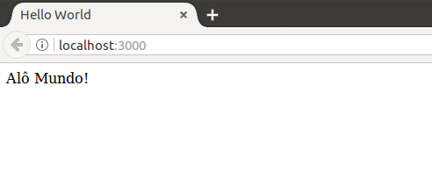
Figura 1 – Guia do navegador aberto com a saída “Alô Mundo!”.

Arquitetura
O diagrama abaixo mostra a arquitetura do Angular 2.

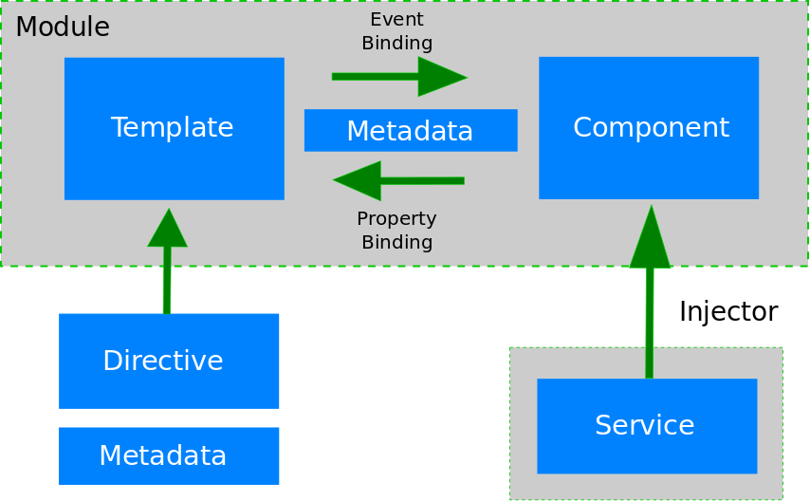
Figura 1.1 – Figura com a Arquitetura do Angular 2

Module
O module é um bloco de código usado para executar uma única tarefa. Ele permite exportar um trecho de código como uma classe. Todos os aplicativos Angular 2 possuem a definição de module, os quais possuem outros modules dentro. A ideia básica de blocos de código do Angular 2 é uma classe component que pode ser exportada como module.
Algumas aplicações irão usar um nome de classe de component como AppComponent, pode ser encontrado como um arquivo chamado app.component.ts. É importante usar a instrução export para exportar a classe de component do module, conforme abaixo:
export class AppComponent { }

A declaração de exportação estabelece um module com sua classe AppComponent, definida como pública e acessível a outros modules.

Component
Component é uma classe do tipo controller com um template associado. Lida com uma view da aplicação e lógica da página. Este código pode ser usado em toda aplicação. O component sabe como ser renderizado e configurar a injeção de dependência. Estilos CSS podem ser associados usando estilos inline de component, estilos e estilos inline de template para um component.
Para registrar o component, usamos @Component e pode ser usado para dividir o aplicativo em partes menores. Haverá apenas um component por elemento DOM.

Template
Template é a view do component, indica ao Angular como exibir o component. Por exemplo, abaixo o template simples mostrando o nome.
<div>
Your name is : {{name}}
</div>

Para exibir o valor, você pode colocar expressão de template dentro das chaves de interpolação.

Metadata
Considere que temos um component chamado MyComponent que será uma classe até que digamos ao Angular que é um component. Você pode usar metadados para a classe para dizer ao Angular que MyComponent é um component. Os metadados podem ser anexados ao TypeScript usando o decorator.
@Component({
selector : 'mylist',
template : '<h2>Name is Harry</h2>'
directives : [MyComponentDetails]
})
export class ListComponent{...}

O @Component é um decorator que usa o objeto de configuração para criar o e seu view. O seletor cria uma instância do component onde ele encontra a marca <mylist> no HTML pai. O template diz a Angular como exibir o component.

Data Binding
É um processo de troca de valores de dados de aplicativos. Funciona declarando bindings entre fontes e elementos HTML. Combina os trechos de template com partes de components e o template, o qual é vinculado com tags para conectar ambos os lados. Há quatro tipos de data binding:
- Interpolation: Exibe o valor do component dentro das tags div.
- Property Binding: Passa a propriedade do pai para a propriedade da criança.
- Event Binding: É acionado quando você clica no nome do método de components.
- Two-way Binding: Este formulário liga propriedade e evento utilizando a diretiva ngModel numa única notação.

Service
Os services são funções JavaScript que são responsáveis por fazer apenas uma tarefa específica. Os serviços angulares são injetados usando o mecanismo de Injeção de Dependência. Service inclui o valor, função ou recurso que é exigido pelo aplicativo. Geralmente, o service é uma classe que pode executar algo específico, como service de log, service de dados, service de mensagens, a configuração de aplicação etc. Não há nada muito sobre o service em Angular e não há classe ServiceBase, mas ainda services podem ser tratados como Fundamental para a aplicação Angular.

Diretiva
A diretiva é uma classe que representa os metadados. Existem três tipos de directives:
Component Diretiva: cria um controller personalizado usando a view e o controller e usado como elemento HTML personalizado.

Decorator Diretiva: Decora os elementos usando comportamento adicional.

Template Diretiva: Converte HTML em um template reutilizável.

Dependency Injection

Dependency Injection é um padrão de design que passa um objeto como dependências em diferentes components em toda a aplicação. Ele cria uma instância de classe nova junto com suas dependências necessárias.
Você deve lembrar os pontos abaixo ao usar a Injeção de Dependência:
- A Dependency Injection é estimulada na estrutura e pode ser usada em qualquer lugar.
- O mecanismo de injeção mantém instância de serviço e pode ser criado usando um provedor.
- O provedor é uma forma de criar um serviço.
- Você pode registrar os provedores juntamente com injetores.

Module
As aplicações em Angular seguem estrutura modular. As aplicações angular conterão muitos modules, cada um dedicado a um único propósito. Tipicamente o module é um grupo coeso de código que é integrado com os outros modules para executar seus aplicativos Angular.
Um module exporta algumas classes, funções e valores de seu código. O Component é um bloco fundamental de componentes angular e múltiplos que compõem sua aplicação.

Um module pode ser uma biblioteca para outro module. Por exemplo, a biblioteca angular 2 / core que é um module de biblioteca Angular primário será importada por outro componente.

Exemplo
<!DOCTYPE html>
<html>
<head>
<title>Angular Quickstart Seed</title>
<base href="/">
<meta charset="UTF-8">
<meta name="viewport" content="width=device-width,initial-scale=1">
<link rel="stylesheet" href="styles.css">

<!-- Polyfills -->
<script src="node_modules/core-js/client/shim.min.js"></script>

<script src="node_modules/zone.js/dist/zone.js"></script>
<script src="node_modules/systemjs/dist/system.src.js"></script>
<script src="systemjs.config.js"></script>
<script>
System.import('main.js').catch(function(err){console.error(err);});
</script>
</head>

<body>
<my-app><!-- content managed by Angular --></my-app>
</body>

</html>
O código acima inclui as seguintes opções de configuração:

- Copie a pasta “node_modules” e os arquivos “package.json”, “tsconfig.json” e “typings.json” do projeto anterior (angular2-demo).

- Você pode configurar o arquivo index.html usando a versão a typescript. O SystemJS transpila (compila) o TypeScript para JavaScript antes de executar o aplicativo usando a opção transpiler.

- Se você não transfere para o JavaScript antes de executar o aplicativo, poderá ver os avisos e erros do compilador que estão ocultos no navegador.

- O TypeScript gera metadados para cada classe do código quando a opção emitDecoratorMetadata é definida. Se você não especificar essa opção, uma grande quantidade de metadados não utilizados será gerada, o que afetará o tamanho do arquivo eo impacto no tempo de execução do aplicativo.

- Angular 2 inclui os packages formam a pasta app onde os arquivos terão a extensão .ts.

- Em seguida, ele carregará o arquivo do component principal na pasta do aplicativo. Se não houver um arquivo de component principal encontrado, ele exibirá o erro no console.
- Quando Angular chama a função bootstrap em main.ts, ela lê os metadados Component, localiza o seletor 'app', localiza uma tag de elemento nomeada app e carrega o aplicativo emtre essas tags.
Para executar o código, você precisa dos seguintes arquivos TypeScript (.ts) que você precisa salvar na pasta de aplicativos.
app.module.ts
import { NgModule } from '@angular/core';
import { BrowserModule } from '@angular/platform-browser';
import { AppComponent } from './app.component';

@NgModule({
imports: [ BrowserModule ],
declarations: [ AppComponent ],
bootstrap: [ AppComponent ]
})
export class AppModule { }

Agora vamos criar um component no arquivo TypeScript (.ts) que vamos criar component e exibição para o component.
app.component.ts
import { Component } from '@angular/core';

@Component({
selector: 'my-app',
template: `<h1>Hello {{name}}</h1>`
})
export class AppComponent { name = 'Angular'; }

Saída
Quando você executa o código acima, ele exibirá o texto especificado dentro da opção de template que é definida no arquivo app.component.ts. Vamos executar as seguintes etapas para ver como funciona o código acima:
- Copie os arquivos “package.json”, “tsconfig.json” e “typings.json” do projeto anterior (angular2-demo).

- Salve o código HTML acima como arquivo index.html como a forma como criamos no capítulo de ambiente e use a pasta de aplicativo acima que contém os arquivos .ts.

- Abra a janela do terminal e digite os comandos abaixo:

npm install

npm start

- Início do npm

- Após alguns momentos, uma guia do navegador deve abrir e exibe a saída como mostrado abaixo.

- Você pode fazer download deste código em josivansilva.com/angular2/demo6.zip
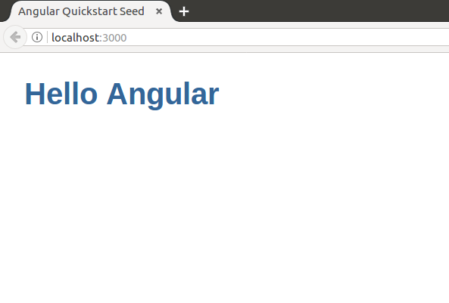
Figura 1.3 - Nova aba do navegador com a saída “Hello Angular”.

Component
O component é uma classe controller com um template que lida principalmente com uma view da aplicação e lógica na página. É um pouco de código que pode ser usado em toda uma aplicação. O component sabe como se renderizar e configurar a injeção de dependência. O component contém duas coisas importantes; Uma é a view e outra é alguma lógica.

Exemplo
O exemplo abaixo descreve o uso de component no Angular 2:
<!DOCTYPE html>
<html>
<head>
<title>Angular Quickstart Seed</title>
<base href="/">
<meta charset="UTF-8">
<meta name="viewport" content="width=device-width,initial-scale=1">
<link rel="stylesheet" href="styles.css">

<!-- Polyfills -->
<script src="node_modules/core-js/client/shim.min.js"></script>

<script src="node_modules/zone.js/dist/zone.js"></script>
<script src="node_modules/systemjs/dist/system.src.js"></script>
<script src="systemjs.config.js"></script>
<script>
System.import('main.js').catch(function(err){console.error(err);});
</script>
</head>

<body>
<my-app><!-- content managed by Angular --></my-app>
</body>

</html>

O código acima inclui as seguintes opções de configuração:

Você pode configurar o arquivo index.html usando a versão a máquina. O SystemJS transpile o TypeScript para JavaScript antes de executar o aplicativo usando a opção transpiler.

O código acima inclui as seguintes opções de configuração:

- Você pode configurar o arquivo index.html usando a versão a typescript. O SystemJS transcompila o TypeScript para JavaScript antes de executar o aplicativo usando a opção transpiler (compilar).

- Se você não transfere para o JavaScript antes de executar o aplicativo, poderá ver os avisos e erros do compilador que estão ocultos no navegador.

- O TypeScript gera metadados para cada classe do código quando a opção emitDecoratorMetadata é definida. Se você não especificar essa opção, uma grande quantidade de metadados não utilizados será gerada, o que afetará o tamanho do arquivo e o impacto no tempo de execução do aplicativo.

- Angular 2 inclui os pacotes formam a pasta app onde os arquivos terão a extensão .ts.

- Em seguida, ele carregará o arquivo do component principal na pasta do aplicativo. Se não houver um arquivo de component principal encontrado, ele exibirá o erro no console.

- Quando Angular chama a função bootstrap em main.ts, ela lê os metadados Component, localiza o seletor 'app', localiza uma tag de elemento nomeada app e carrega o aplicativo entre essas tags.

Para executar o código, você precisa dos seguintes arquivos TypeScript (.ts) que você precisa salvar na pasta de aplicativos.

app.module.ts
import { NgModule } from '@angular/core';
import { BrowserModule } from '@angular/platform-browser';
import { AppComponent } from './app.component';

@NgModule({
imports: [ BrowserModule ],
declarations: [ AppComponent ],
bootstrap: [ AppComponent ]
})
export class AppModule { }

Agora vamos criar um component no arquivo TypeScript (.ts) que
vamos criar component e view para o component.

app.component.ts
import { Component } from '@angular/core';

@Component({
selector: 'my-app',
template: `<h1>Hello {{name}}</h1>`
})
export class AppComponent { name = 'Component Example'; }

Saída
- Copie os arquivos “package.json”, “tsconfig.json” e “typings.json” do projeto anterior (angular2-demo).

- Quando você executa o código acima, ele exibirá o texto especificado dentro da opção de template que é definida no arquivo app.component.ts e mantém o template complementar do component que diz a Angular como renderizar uma view.
- Vamos executar as seguintes etapas para ver como funciona o código acima:
- Salve o código HTML acima como arquivo index.html como a forma como criamos no capítulo de ambiente e use a pasta de aplicativo acima que contém os arquivos .ts.
- Abra a janela do terminal e digite os comandos abaixo:

npm install

npm start

- Você pode fazer download deste código em josivansilva.com/angular2/demo7.zip
- Após alguns momentos, uma guia do navegador deve abrir e exibe a saída como mostrado abaixo.
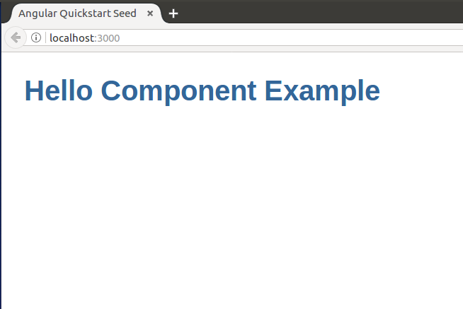
Figura 1.4- Nova aba do navegador com a saída “Hello Component Example”.

Template
A view do component pode ser definida usando o template que indica ao Angular como exibir o component. O template descreve como o component é renderizado na página.

Exemplo
O exemplo abaixo descreve o uso de template no Angular 2:
<!DOCTYPE html>
<html>
<head>
<title>Angular Quickstart Seed</title>
<base href="/">
<meta charset="UTF-8">
<meta name="viewport" content="width=device-width,initial-scale=1">
<link rel="stylesheet" href="styles.css">

<!-- Polyfills -->
<script src="node_modules/core-js/client/shim.min.js"></script>

<script src="node_modules/zone.js/dist/zone.js"></script>
<script src="node_modules/systemjs/dist/system.src.js"></script>
<script src="systemjs.config.js"></script>
<script>
System.import('main.js').catch(function(err){console.error(err);});
</script>
</head>

<body>
<my-app><!-- content managed by Angular --></my-app>
</body>

</html>

O código acima inclui as seguintes opções de configuração:

- Copie os arquivos “package.json”, “tsconfig.json” e “typings.json” do projeto anterior (angular2-demo).

- Você pode configurar o arquivo index.html usando a versão a typescript. O SystemJS transpila (compila) o TypeScript para JavaScript antes de executar o aplicativo usando a opção transpiler.

- Se você não transfere para o JavaScript antes de executar o aplicativo, poderá ver os avisos e erros do compilador que estão ocultos no navegador.

- O TypeScript gera metadados para cada classe do código quando a opção emitDecoratorMetadata é definida. Se você não especificar essa opção, uma grande quantidade de metadados não utilizados será gerada, o que afetará o tamanho do arquivo e o impacto no tempo de execução do aplicativo.

- Angular 2 inclui os pacotes formam a pasta app onde os arquivos terão a extensão .ts.

- Em seguida, ele carregará o arquivo do component principal na pasta do aplicativo. Se não houver um arquivo de component principal encontrado, ele exibirá o erro no console.

- Quando Angular chama a função bootstrap em main.ts, ela lê os metadados Component, localiza o seletor 'app', localiza uma tag de elemento nomeada app e carrega o aplicativo entre essas tags.
Para executar o código, você precisa dos seguintes arquivos TypeScript (.ts) que você precisa salvar na pasta de aplicativos.
app.module.ts
import { NgModule } from '@angular/core';
import { BrowserModule } from '@angular/platform-browser';
import { AppComponent } from './app.component';

@NgModule({
imports: [ BrowserModule ],
declarations: [ AppComponent ],
bootstrap: [ AppComponent ]
})
export class AppModule { }

Agora vamos criar um componente no arquivo TypeScript (.ts) que vamos criar

Agora vamos criar um component no arquivo TypeScript (.ts) que vamos criar component e exibição para o component.

app.component.ts
import { Component } from '@angular/core';

@Component({
selector: 'my-app',
template: `<h2>Welcome to {{val}}</h2>`
})
export class AppComponent { val = 'Angular Template'; }

Saída
Quando você executa o código acima, ele exibirá o texto especificado dentro da opção de template que é definida no arquivo app.component.ts e mantém o template complementar do component que diz ao Angular como renderizar uma exibição.

Vamos executar as seguintes etapas para ver como funciona o código acima:

- Copie os arquivos “package.json”, “tsconfig.json” e “typings.json” do projeto anterior (angular2-demo).

- Salve o código HTML acima como arquivo index.html como a forma como criamos no capítulo de ambiente e use a pasta de aplicativo acima que contém os arquivos .ts.

- Abra a janela do terminal e digite os comandos abaixo:

npm install

npm start

- Você pode fazer download deste código em josivansilva.com/angular2/demo8.zip
- Após alguns momentos, uma guia do navegador deve abrir e exibe a saída como mostrado abaixo.

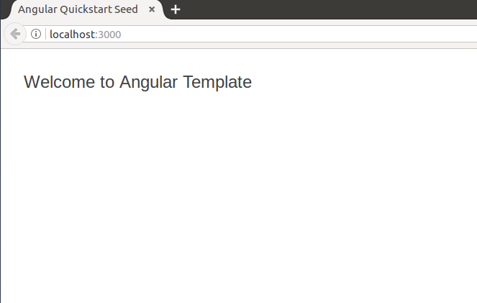
Figura 1.5 – Nova aba do navegador com a saída “Welcome to Angular Template”.

Metadata
Metadados é uma maneira de processar a classe. Considere que você tem um component chamado MyComponent que será uma classe até que você diga ao Angular que é um component. Você pode usar metadados para a classe para dizer ao Angular que MyComponent é um component e metadados podem ser anexados ao TypeScript usando o decorator.

A estrutura de arquivos
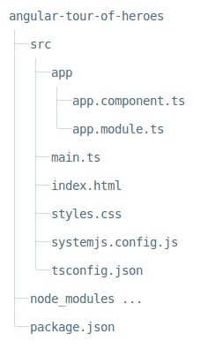
Figura 1.6 – Estrutura de arquivos da aplicação exemplo.
Mostrando o exemplo Herói
Adicione duas propriedades ao AppComponent: uma propriedade de título para o nome do aplicativo e uma propriedade de herói para um herói chamado "Windstorm".

app.component.ts (AppComponent class)
export class AppComponent {
title = 'Tour of Heroes';
hero = 'Windstorm';
}

Agora atualize o template no decorator @Component com binding de dados a essas novas propriedades.

app.component.ts (@Component)
import { Component } from '@angular/core';

export class Hero {
id: number;
name: string;
}

@Component({
selector: 'my-app',
template: `
<h1>{{title}}</h1>
<h2>{{hero.name}} details!</h2>
<div><label>id: </label>{{hero.id}}</div>
<div>
<label>name: </label>
<input [(ngModel)]="hero.name" placeholder="name">
</div>
`
})
export class AppComponent {
title = 'Tour of Heroes';
hero: Hero = {
id: 1,
name: 'Windstorm'
};
}

O navegador atualiza e exibe o título e o nome do herói. As chaves duplas são a sintaxe de binding de interpolação do Angular. Esses bindings de interpolação apresentam os valores de propriedade do título e herói do component, como sequências de caracteres, dentro das tags de cabeçalho HTML.
Objeto Herói
O herói precisa de mais propriedades. Converta o herói de uma sequência literal para uma classe. Crie uma classe de herói com propriedades id e nome. Adicione estas propriedades perto da parte superior do arquivo app.component.ts, logo abaixo da declaração de importação.

src/app/app.component.ts (Hero class)
export class Hero {
id: number;
name: string;
}

Na classe AppComponent, refatorar a propriedade de herói do component para ser do tipo Herói e, em seguida, inicializá-lo com um id de 1 e o nome Windstorm.

src/app/app.component.ts (hero property)
hero: Hero = {
id: 1,
name: 'Windstorm'
};

Como você alterou o herói de uma sequência de caracteres para um objeto, atualize o binding no modelo para fazer referência à propriedade de nome do herói. O navegador atualiza e continua a exibir o nome do herói.
template: `<h1>{{title}}</h1><h2>{{hero.name}} details!</h2>`

Adicionando HTML com strings de template multi-line
Para mostrar todas as propriedades do herói, adicione um <div> para a propriedade id do herói e outro <div> para o nome do herói. Para manter o modelo legível, coloque cada <div> em sua própria linha.
Os backticks em torno do template de component permitem que você coloque os elementos <h1>, <h2> e <div> em suas próprias linhas, graças ao recurso de literais de template no ES2015 e no TypeScript.

app.component.ts (AppComponent's template)
template: `
template: `
<h1>{{title}}</h1>
<h2>{{hero.name}} details!</h2>
<div><label>id: </label>{{hero.id}}</div>
<div><label>name: </label>{{hero.name}}</div>
`
<h1>{{title}}</h1>
<h2>{{hero.name}} details!</h2>
<div><label>id: </label>{{hero.id}}</div>
<div><label>name: </label>{{hero.name}}</div>

Editando o nome do herói
Os usuários devem ser capazes de editar o nome do herói em uma caixa de texto <input>. A caixa de texto deve exibir a propriedade nome do herói e atualizar essa propriedade como o usuário digita.
Você precisa de um binding bidirecional entre o elemento de formulário <input> e a propriedade hero.name.
Binding em dois sentidos
Refatore o nome do herói no template para que fique assim:
<div>
<label>name: </label>
<input [(ngModel)]="hero.name" placeholder="name">
</div>

[(NgModel)] é a sintaxe do Angular para fazer o binding da propriedade hero.name à caixa de texto. Os fluxos de dados em ambas as direções: da propriedade para a caixa de texto e da caixa de texto de volta para a propriedade.
Infelizmente, imediatamente após esta alteração, a aplicação é interrompida. Se você olhou no console do navegador, você veria Angular reclamando que "ngModel ... não é uma propriedade conhecida de entrada."

Embora NgModel seja uma diretiva Angular válida, não está disponível por padrão. Ele pertence ao FormsModule opcional. Você deve opt-in para usar esse módulo.
Importando o FormsModule
Abra o arquivo app.module.ts e importe o símbolo FormsModule da @ angular / biblioteca de formulários. Em seguida, adicione o FormsModule à matriz de importações dos metadados do @NgModule, que contém a lista de módulos externos que o aplicativo usa.
O AppModule atualizado tem esta aparência:
import { NgModule } from '@angular/core';
import { BrowserModule } from '@angular/platform-browser';
// NgModel lives here
import { FormsModule } from '@angular/forms';
import { AppComponent } from './app.component';
@NgModule({
imports: [
BrowserModule,
//import the FormsModule before binding with [(ngModel)]
FormsModule
],
declarations: [
AppComponent
],
bootstrap: [ AppComponent ]
})
export class AppModule { }

Quando o navegador é atualizado, o aplicativo deve funcionar novamente. Você pode editar o nome do herói e ver as alterações refletidas imediatamente na <h2> acima da caixa de texto.
O caminhou que você percorreu
- O aplicativo Tour of Heroes usa as chaves duplas de interpolação (um tipo de binding de dados unidirecional) para exibir o título do aplicativo e as propriedades de um objeto Herói.
- Você escreveu um modelo de várias linhas usando os literais de modelo do ES2015 para tornar o modelo legível.
- Você adicionou um binding de dados bidirecionais ao elemento <input> usando a diretiva ngModel incorporada. Essa vinculação exibe o nome do herói e permite que os usuários o alterem.
- A diretiva ngModel propaga as alterações em qualquer outro binding do nome do herói.
- Você pode fazer download deste código em josivansilva.com/angular2/demo9.zip
Aqui está o app.component.ts completo como está agora:

import { Component } from '@angular/core';
export class Hero {
id: number;
name: string;
}
@Component({
selector: 'my-app',
template: `
<h1>{{title}}</h1>
<h2>{{hero.name}} details!</h2>
<div><label>id: </label>{{hero.id}}</div>
<div>
<label>name: </label>
<input [(ngModel)]="hero.name" placeholder="name">
</div>
`
})
export class AppComponent {
title = 'Tour of Heroes';
hero: Hero = {
id: 1,
name: 'Windstorm'
};
}

Saída
- Abra a janela do terminal e digite os comandos abaixo:

npm install

npm start

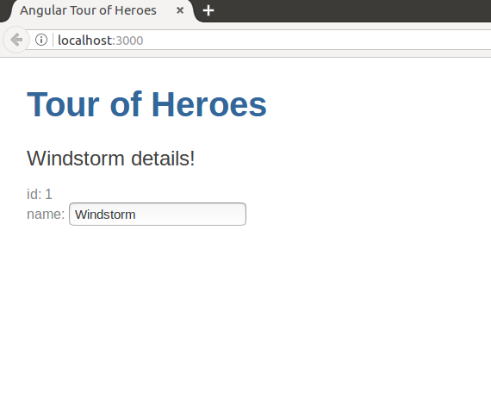
Figura 1.7 – Saída da aplicação exemplo “Tour of Heroes”.

Data Binding
O binding de dados é a sincronização de dados entre os components do template e da view. Para exibir a propriedade de component, você pode colocar seu nome no template de exibição, incluído em chaves duplas. O binding de dados bidireccionais funde a propriedade e o binding de eventos numa única notação utilizando a diretiva ngModel.

Mostrando propriedades de component com interpolação
A maneira mais fácil de exibir uma propriedade de component é vincular o nome da propriedade através da interpolação. Com a interpolação, você coloca o nome da propriedade no template de visualização, dentro de chaves duplas: {{myHero}}.
Siga as instruções de configuração para criar um novo projeto chamado demo10.
Em seguida, modifique o arquivo app.component.ts alterando o template e o corpo do component. Quando você terminar, ele deve se parecer com isto:

src/app/app.component.ts
import { Component } from '@angular/core';
@Component({
selector: 'my-app',
template: `
<h1>{{title}}</h1>
<h2>My favorite hero is: {{myHero}}</h2>
`
})
export class AppComponent {
title = 'Tour of Heroes';
myHero = 'Windstorm';
}

Você adicionou duas propriedades ao component anteriormente vazio: title e myHero. O modelo revisado exibe as duas propriedades do component usando a interpolação das chaves duplas:

src/app/app.component.ts
template: `
<h1>{{title}}</h1>
<h2>My favorite hero is: {{myHero}}</h2>
`

Angular automaticamente pega o valor das propriedades title e myHero do component e insere esses valores no navegador. Angular atualiza a exibição quando essas propriedades mudam.
Observe que você não chama new para criar uma instância da classe AppComponent. Angular está criando uma instância para você. Como?
O seletor CSS no @Component decorator especifica um elemento chamado <my-app>. Esse elemento é um espaço reservado no corpo do arquivo index.html:

src/index.html (body)
<body>
<my-app>loading...</my-app>
</body>

- Quando você inicializa com a classe AppComponent (em main.ts), Angular procura um <my-app> no index.html, o encontra, instancia uma instância do AppComponent e processa-o dentro da tag <my-app>.
- Você pode fazer download deste código em josivansilva.com/angular2/demo10.zip
- Agora execute o aplicativo. Ele deve exibir o título eo nome do herói:

npm install

npm start

Template inline ou arquivo de template?
Você pode armazenar o template do component em um dos dois locais. Você pode defini-lo inline usando a propriedade de template ou pode definir o modelo em um arquivo HTML separado e vinculá-lo aos metadados de component usando a propriedade templateUrl do decorator @Component.
A escolha entre inline e HTML separado é uma questão de gosto, circunstâncias e política de organização. Aqui o aplicativo usa o HTML embutido porque o modelo é pequeno e o demo é mais simples sem o arquivo HTML adicional.

Em qualquer estilo, os bindings de dados de modelo têm o mesmo acesso às propriedades do component.
Construtor ou inicialização variável?
Embora este exemplo use atribuição de variável para inicializar os components, você pode declarar e inicializar as propriedades usando um construtor:

src/app/app-ctor.component.ts (class)
export class AppCtorComponent {
title: string;
myHero: string;

constructor() {
this.title = 'Tour of Heroes';
this.myHero = 'Windstorm';
}
}

Este aplicativo usa um estilo mais conciso de "atribuição de variáveis" simplesmente por brevidade.
Mostrando um array de propriedades com *ngFor
export class AppComponent {
title = 'Tour of Heroes';
heroes = ['Windstorm', 'Bombasto', 'Magneta', 'Tornado'];
myHero = this.heroes[0];
}

Agora use a diretiva angular ngFor no template para exibir cada item na lista de heróis.
template: `
<h1>{{title}}</h1>
<h2>My favorite hero is: {{myHero}}</h2>
<p>Heroes:</p>
<ul>
<li *ngFor="let hero of heroes">
{{ hero }}
</li>
</ul>
`

Essa interface usa a lista desordenada HTML com tags <ul> e <li>. O *ngFor no elemento <li> é a diretiva "repetidor" angular. Marca esse elemento <li> (e seus filhos) como o "template repetidor":
<li *ngFor="let hero of heroes">
{{ hero }}
</li>

Observe o herói no ngFor instrução duplamente citada; É um exemplo de uma variável de entrada de modelo. Leia mais sobre variáveis ​​de entrada de modelo na seção de microsyntax da página Sintaxe de modelo.
Não se esqueça do asterisco principal (*) em *ngFor. É uma parte essencial da sintaxe. Angular duplica o <li> para cada item na lista, definindo a variável de herói para o item (o herói) na iteração atual. Angular usa essa variável como o contexto para a interpolação nas chaves duplas.
Nesse caso, ngFor está exibindo uma matriz, mas ngFor pode repetir itens para qualquer objeto iterável.
Agora os heróis aparecem em uma lista desordenada.
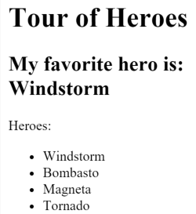
Figura 1.8 – Saída da aplicação exemplo “Tour of Heroes”.

Criando uma classe para os dados
O código do aplicativo define os dados diretamente dentro do component, o que não é uma prática recomendada. Em uma demo simples, no entanto, está tudo bem.
No momento, o binding é a uma matriz de strings. Em aplicações reais, a maioria dos bindings são para objetos mais especializados.
Para converter esse binding para usar objetos especializados, gire a matriz de nomes de herói para uma matriz de objetos Herói. Para isso você vai precisar de uma classe de herói.

Crie um novo arquivo na pasta app chamado hero.ts com o seguinte código:
src/app/hero.ts (excerpt)
export class Hero {
constructor(
public id: number,
public name: string) { }
}

Você definiu uma classe com um construtor e duas propriedades: id e nome.
Pode não parecer que a classe tem propriedades, mas ele faz. A declaração dos parâmetros do construtor tira proveito de um atalho de TypeScript.

Considere o primeiro parâmetro:
src/app/hero.ts (excerpt)
public id: number,

Essa breve sintaxe faz:
- Declara um parâmetro de construtor e seu tipo.
- Declara uma propriedade pública com o mesmo nome.
- Inicializa essa propriedade com o argumento correspondente ao criar uma instância da classe.
Usando a classe Herói
src/app/app.component.ts (heroes)
heroes = [
new Hero(1, 'Windstorm'),
new Hero(13, 'Bombasto'),
new Hero(15, 'Magneta'),
new Hero(20, 'Tornado')
];
myHero = this.heroes[0];

Em seguida, atualize o template. No momento ele exibe o id do herói e o nome. Corrigido para exibir apenas a propriedade de nome do herói.

src/app/app.component.ts (template)
template: `
<h1>{{title}}</h1>
<h2>My favorite hero is: {{myHero.name}}</h2>
<p>Heroes:</p>
<ul>
<li *ngFor="let hero of heroes">
{{ hero.name }}
</li>
</ul>

Mostragem condicional com NgIf
Às vezes, um aplicativo precisa exibir uma view ou uma parte de uma exibição somente em circunstâncias específicas. Vamos mudar o exemplo para exibir uma mensagem se houver mais de três heróis.

A diretiva angular ngIf insere ou remove um elemento com base em uma condição verdadeira / falsa. Para vê-lo em ação, adicione o seguinte parágrafo na parte inferior do modelo:

src/app/app.component.ts (message)
<p *ngIf="heroes.length > 3">There are many heroes!</p>

Não se esqueça do asterisco principal (*) em *ngIf. É uma parte essencial da sintaxe. Leia mais sobre ngIf e * na seção ngIf da página Template Syntax.
A expressão de template dentro das aspas duplas, * ngIf = "heros.length> 3", parece e se comporta muito como TypeScript. Quando a lista de heróis do component tem mais de três itens, Angular adiciona o parágrafo ao DOM e a mensagem é exibida. Se houver três ou menos itens, Angular omite o parágrafo, portanto nenhuma mensagem será exibida. Para obter mais informações, consulte a seção Expressões de template da página Sintaxe de template.
Angular não está mostrando e escondendo a mensagem. Ele está adicionando e removendo o elemento de parágrafo do DOM. Isso melhora o desempenho, especialmente em projetos maiores quando condicionalmente incluindo ou excluindo grandes pedaços de HTML com muitas bindings de dados.
Experimente. Como a matriz tem quatro itens, a mensagem deve aparecer. Voltar para o app.component.ts "e excluir ou comentar um dos elementos da matriz herói. O navegador deve atualizar automaticamente e a mensagem deve desaparecer.
Agora você sabe como usar:
Interpolação com chaves duplas para exibir uma propriedade de component.
Ng para exibir uma matriz de itens.
Uma classe TypeScript para moldar os dados do modelo para o component e exibir as propriedades desse modelo.
NgIf para exibir condicionalmente um pedaço de HTML com base em uma expressão booleana.

src/app/app.component.ts (message)
import { Component } from '@angular/core';
import { Hero } from './hero';
@Component({
selector: 'my-app',
template: `
<h1>{{title}}</h1>
<h2>My favorite hero is: {{myHero.name}}</h2>
<p>Heroes:</p>
<ul>
<li *ngFor="let hero of heroes">
{{ hero.name }}
</li>
</ul>
<p *ngIf="heroes.length > 3">There are many heroes!</p>
`
})
export class AppComponent {
title = 'Tour of Heroes';
heroes = [
new Hero(1, 'Windstorm'),
new Hero(13, 'Bombasto'),
new Hero(15, 'Magneta'),
new Hero(20, 'Tornado')
];
myHero = this.heroes[0];
}

src/app/hero.ts
export class Hero {
constructor(
public id: number,
public name: string) { }
}

src/app/app.module.ts
import { NgModule } from '@angular/core';
import { BrowserModule } from '@angular/platform-browser';
import { AppComponent } from './app.component';
@NgModule({
imports: [
BrowserModule
],
declarations: [
AppComponent
],
bootstrap: [ AppComponent ]
})
export class AppModule { }
import { platformBrowserDynamic } from '@angular/platform-browser-dynamic';
import { AppModule } from './app/app.module';
platformBrowserDynamic().bootstrapModule(AppModule);

User Input

As ações do usuário, como clicar em um link, pressionar um botão e inserir texto, disparam eventos DOM. Esta página explica como vincular esses eventos aos manipuladores de eventos de components usando a sintaxe de vinculação de eventos do angular.

Binding para eventos de user input
Você pode usar bindings de eventos angular para responder a qualquer evento DOM. Muitos eventos DOM são acionados pela entrada do usuário. O binding a esses eventos fornece uma maneira de obter entrada do usuário.
Para vincular a um evento DOM, rode o nome do evento DOM entre parênteses e atribua uma instrução de template citado a ele.
O exemplo a seguir mostra um binding de evento que implementa um manipulador de clique:
<button (click)="onClickMe()">Click me!</button>

O (clique) à esquerda do sinal de igual identifica evento de clique do botão como o destino do binding. O texto entre aspas à direita do sinal de igual é a instrução de template, que responde ao evento de clique chamando o método onClickMe do component.
Ao escrever um binding, esteja ciente do contexto de execução de uma instrução de modelo. Os identificadores em uma instrução de modelo pertencem a um objeto de contexto específico, geralmente o component Angular que controla o template. O exemplo acima mostra uma única linha de HTML, mas esse HTML pertence a um component maior:

src/app/click-me.component.ts
@Component({
selector: 'click-me',
template: `
<button (click)="onClickMe()">Click me!</button>
{{clickMessage}}`
})
export class ClickMeComponent {
clickMessage = '';

onClickMe() {
this.clickMessage = 'You are my hero!';
}
}

Quando o usuário clica no botão, o Angular chama o método onClickMe de ClickMeComponent.
Obtém input do usuário do objeto de $event
Os eventos DOM carregam uma payload de informações que podem ser úteis para o component. Esta seção mostra como vincular ao evento keyup de uma caixa de entrada para obter a entrada do usuário após cada pressionamento de tecla.
O código a seguir escuta o evento keyup e passa o payload do evento inteiro ($ event) para o manipulador de eventos de component.

src/app/keyup.components.ts (template v.1)
template: `
<input (keyup)="onKey($event)">
<p>{{values}}</p>
`

Quando um usuário pressiona e libera uma key, ocorre o evento keyup e Angular fornece um objeto de evento DOM correspondente na variável $event que este código passa como um parâmetro para o método onKey () do component.
src/app/keyup.components.ts (class v.1)
export class KeyUpComponent_v1 {
values = '';

onKey(event: any) { // without type info
this.values += event.target.value + ' | ';
}
}

As propriedades de um objeto de $evento variam dependendo do tipo de evento DOM. Por exemplo, um evento de mouse inclui informações diferentes de um evento de edição de caixa de entrada.
Todos os objetos de evento DOM padrão possuem uma propriedade de destino, uma referência ao elemento que gerou o evento. Neste caso, target refere-se ao elemento <input> e event.target.value retorna o conteúdo atual desse elemento.
Após cada chamada, o método onKey () acrescenta o conteúdo do valor da caixa de entrada à lista na propriedade values ​​do component, seguido de um caractere separador (|). A interpolação exibe as alterações da caixa de entrada acumulada a partir da propriedade values.
Suponha que o usuário digite as letras "abc" e, em seguida, backspaces para removê-los um por um. Veja o que a interface do usuário exibe:
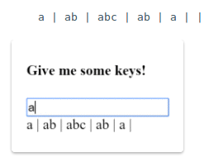
Figura 1.8 – Saída da aplicação exemplo Keyup components.
Escrevendo o $event
O exemplo acima gera o $evento como um qualquer tipo. Isso simplifica o código a um custo. Não há nenhuma informação de tipo que poderia revelar propriedades do objeto de evento e evitar erros bobos.
O exemplo a seguir reescreve o método com tipos:

export class KeyUpComponent_v1 {
values = '';

onKey(event: KeyboardEvent) { // with type info
this.values += (<HTMLInputElement>event.target).value + ' | ';
}
}

O $evento agora é um KeyboardEvent específico. Nem todos os elementos possuem uma propriedade de valor, de modo que ele lança o target para um elemento de entrada. O método OnKey expressa mais claramente o que espera do template e como ele interpreta o evento.

Passar $event é uma prática duvidosa
Digitar o objeto de evento revela uma objeção significativa para passar todo o evento DOM no método: o component tem muita consciência dos detalhes do modelo. Ele não pode extrair informações sem saber mais do que deveria sobre a implementação HTML. Isso quebra a separação de preocupações entre o template (o que o usuário vê) eo component (como o aplicativo processa os dados do usuário).
A próxima seção mostra como usar variáveis ​de referência de modelo para resolver esse problema.
Obter a entrada do usuário a partir de uma variável de referência do template
Existe outra maneira de obter os dados do usuário: use variáveis ​​de referência do template angular. Essas variáveis ​​fornecem acesso direto a um elemento dentro do modelo. Para declarar uma variável de referência de template, precede um identificador com um caractere de hash (ou libra) (#).
O exemplo a seguir usa uma variável de referência de template para implementar um loopback de pressionamento de tecla em um modelo simples.
src/app/loop-back.component.ts
@Component({
selector: 'loop-back',
template: `
<input #box (keyup)="0">
<p>{{box.value}}</p>
`
})
export class LoopbackComponent { }

A variável de referência do template nomeada caixa, declarada no elemento <input>, refere-se ao próprio elemento <input>. O código usa a variável de caixa para obter o valor do elemento de entrada e exibi-lo com interpolação entre tags <p>.
O template é completamente auto-contido. Ele não faz binding no component e o component não faz nada.
Digite algo na caixa de entrada e observe a atualização da tela com cada pressionamento de tecla.
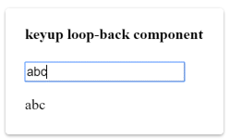
Figura 1.9 – Saída da aplicação exemplo Keyup loop-back component.
É mais fácil chegar ao input box com a variável de referência de template do que para percorrer o objeto de $evento. Aqui está uma reescrita do exemplo de keyup que usa uma variável de referência de template para obter a entrada do usuário.

src/app/keyup.components.ts (v2)
@Component({
selector: 'key-up2',
template: `
<input #box (keyup)="onKey(box.value)">
<p>{{values}}</p>
`
})
export class KeyUpComponent_v2 {
values = '';
onKey(value: string) {
this.values += value + ' | ';
}
}

O aspecto agradável desta abordagem é que o component obtém valores de dados limpos da vista. Já não requer conhecimento do $event e sua estrutura.

Filtragem de eventos com key (com key.enter)
O manipulador de eventos (keyup) ouve todas as teclas. Às vezes, apenas a chave Enter é importante, pois sinaliza que o usuário terminou de digitar. Uma maneira de reduzir o ruído seria examinar cada $ event.keyCode e agir somente quando a chave for Enter.

Existe uma maneira mais fácil: ligar ao pseudo-evento keyup.enter de Angular. Em seguida, Angular chama o manipulador de eventos somente quando o usuário pressiona Enter.
src/app/keyup.components.ts (v3)
@Component({
selector: 'key-up3',
template: `
<input #box (keyup.enter)="onEnter(box.value)">
<p>{{value}}</p>
`
})
export class KeyUpComponent_v3 {
value = '';
onEnter(value: string) { this.value = value; }
}

Veja como funciona.
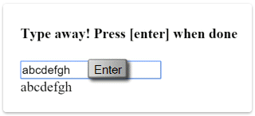
Figura 2 – Saída da aplicação exemplo Keyup component 2.
On blur
No exemplo anterior, o estado atual do input é perdido se o usuário tocar fora e clicar em outro lugar na página sem primeiro pressionar Enter. A propriedade value do component é atualizada somente quando o usuário pressiona Enter.
Para corrigir esse problema, ouça a Enter key e o evento blur.

src/app/keyup.components.ts (v4)
@Component({
selector: 'key-up4',
template: `
<input #box
(keyup.enter)="update(box.value)"
(blur)="update(box.value)">

<p>{{value}}</p>
`
})
export class KeyUpComponent_v4 {
value = '';
update(value: string) { this.value = value; }
}

Colocando tudo junto
A seção anterior mostrou como exibir dados. Esta página demonstrou técnicas de binding de eventos. Agora, coloque tudo junto em um micro-aplicativo que pode exibir uma lista de heróis e adicionar novos heróis para a lista. O usuário pode adicionar um herói digitando o nome do herói na caixa de entrada e clicando em Adicionar.
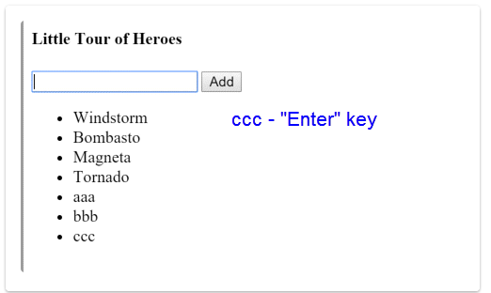
Figura 2.1 – App que adiciona heróis e faz o binding deles em uma lista.

Abaixo está o component "Little Tour of Heroes".
src/app/little-tour.component.ts
@Component({
selector: 'little-tour',
template: `
<input #newHero
(keyup.enter)="addHero(newHero.value)"
(blur)="addHero(newHero.value); newHero.value='' ">

<button (click)="addHero(newHero.value)">Add</button>

<ul><li *ngFor="let hero of heroes">{{hero}}</li></ul>
`
})
export class LittleTourComponent {
heroes = ['Windstorm', 'Bombasto', 'Magneta', 'Tornado'];
addHero(newHero: string) {
if (newHero) {
this.heroes.push(newHero);
}
}
}

Observações:
- Usar variáveis de template para fazer referência a elementos - A variável de template newHero refere-se ao elemento <input>. Você pode referenciar newHero de qualquer irmão ou filho do elemento <input>.

- Passe valores, não elementos - Em vez de passar o newHero para o método addHero do component, obter o valor da caixa de entrada e passar isso para addHero.

- Manter instruções de template simples - O evento (blur) está vinculado a duas instruções JavaScript. A primeira instrução chama addHero. A segunda instrução, newHero.value = '', limpa a caixa de entrada depois que um novo herói é adicionado à lista.

Source code
- Todo código-fonte deste capítulo está disponível para download em josivansilva.com/demo11.zip

Você dominou as primitivas básicas para responder a entradas e respostas do usuário.
Essas técnicas são úteis para demonstrações em pequena escala, mas rapidamente se tornam verbosas e desajeitadas ao manusear grandes quantidades de entrada de usuários.
O binding bidirecional de dados é uma maneira mais elegante e compacta de mover valores entre campos de entrada de dados e propriedades do template. A próxima página, Formulários, explica como escrever bindings de duas vias com o NgModel.

Forms
Um formulário cria uma experiência de entrada de dados coesa, eficaz e convincente. Um form angular coordena um conjunto de controles de usuário vinculados a dados, acompanha mudanças, valida a entrada e apresenta erros.
Os formulários são o pilar das aplicações empresariais. Você usa formulários para fazer login, enviar uma solicitação de ajuda, fazer um pedido, reservar um vôo, agendar uma reunião e executar inúmeras outras tarefas de entrada de dados.
Ao desenvolver um formulário, é importante criar uma experiência de entrada de dados que guie o usuário de forma eficiente e efetiva através do fluxo de trabalho.

O desenvolvimento de formulários requer habilidades de design (que estão fora do escopo para esta página), bem como suporte de estrutura para ligação de dados bidirecionais, rastreamento de alterações, validação e tratamento de erros, que você aprenderá nesta página.

Esta página mostra como criar um formulário simples a partir do zero. Ao longo do caminho, você aprenderá como:
Crie uma forma angular com um componente e um modelo.
- Use ngModel para criar bindings de dados bidirecionais para leitura e gravação de valores de controle de entrada.
- Acompanhe as alterações de estado e a validade dos controles de formulário.
- Fornecer feedback visual usando classes CSS especiais que acompanham o estado dos controles.
- Exibir erros de validação para usuários e ativar / desativar controles de formulário.
- Compartilhe informações em elementos HTML usando variáveis de referência de modelo.
Formulários orientados por template
Você pode criar formulários escrevendo templates na sintaxe do template Angular com as diretivas e técnicas específicas do formulário descritas nesta página.
Você pode construir quase qualquer formulário com um template angular - formulários de login, formulários de contato e praticamente qualquer formulário comercial. Você pode criar os controles de forma criativa, vinculá-los aos dados, especificar as regras de validação e exibir erros de validação, habilitar ou desativar controles específicos, ativar ativamente o feedback visual incorporado e muito mais.
Angular torna o processo fácil ao lidar com muitas das repetitivas tarefas de calibração que de outra forma você lutaria consigo mesmo.

Você aprenderá a criar um formulário orientado por template que se pareça com este:
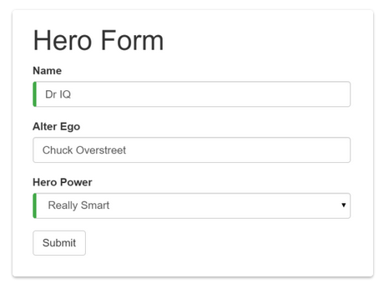
Figura 2.2 – Template de formulário Angular. Agência de emprego de Herói.
A Agência de Emprego do Herói usa este formulário para manter informações pessoais sobre heróis. Todo herói precisa de um emprego. É a missão da empresa combinar o herói certo com a crise certa.
São necessários dois dos três campos desse formulário. Campos obrigatórios têm uma barra verde à esquerda para facilitar a localização.

Se você excluir o nome do herói, o formulário exibirá um erro de validação em um estilo de atenção:
São necessários dois dos três campos desse formulário. Campos obrigatórios têm uma barra verde à esquerda para facilitar a localização.
Se você excluir o nome do herói, o formulário exibirá um erro de validação em um estilo de atenção:
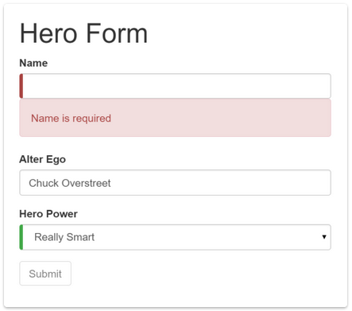
Figura 2.3 – Template de formulário Angular com erro. Agência de emprego de Herói.
Observe que o botão Enviar está desativado e a barra "necessária" à esquerda do controle de entrada muda de verde para vermelho.

Você irá construir este formulário em pequenas etapas:
- Crie a classe de modelo Hero.
- Crie o componente que controla o formulário.
- Crie um template com o layout do formulário inicial.
- Relacione as propriedades dos dados a cada controle de formulário usando a sintaxe ngModel de binding bidirecional de dados.
- Adicione um atributo de nome a cada controle de entrada de formulário.
- Adicione CSS personalizado para fornecer feedback visual.
- Mostrar e ocultar mensagens de erro de validação.
- Manuseie a submissão do formulário com ngSubmit.
- Desative o botão Enviar do formulário até que o formulário seja válido.
Crie a classe modelo Herói
À medida que os usuários inserem dados do formulário, você irá capturar suas alterações e atualizar uma instância de um modelo. Você não pode definir o formulário até você saber como é o modelo.
Um modelo pode ser tão simples como um "saco de propriedade" que contém fatos sobre uma coisa de importância de aplicação. Isso descreve bem a classe Hero com seus três campos obrigatórios (id, name, power) e um campo opcional (alterEgo).

No diretório do aplicativo, crie o seguinte arquivo com o conteúdo fornecido:
export class Hero {
constructor(
public id: number,
public name: string,
public power: string,
public alterEgo?: string
) { }
}

É um modelo anêmico com poucos requisitos e sem comportamento. Perfeito para a demonstração.

O compilador TypeScript gera um campo público para cada parâmetro do construtor público e atribui automaticamente o valor do parâmetro a esse campo quando você cria heróis.

O alterEgo é opcional, então o construtor permite que você omita; Observe o ponto de interrogação (?) Em alterEgo ?.

Você pode criar um novo herói como este:
let myHero = new Hero(42, 'SkyDog',
'Fetch any object at any distance',
'Leslie Rollover');
// "My hero is called SkyDog"
console.log('My hero is called ' + myHero.name);

Crie um componente de formulário
Uma forma angular tem duas partes: um template baseado em HTML e uma classe de componente para lidar com dados e interações do usuário de forma programática. Comece com a aula porque declara, em breve, o que o editor herói pode fazer. Crie o seguinte arquivo com o conteúdo fornecido:

src/app/hero-form.component.ts (v1)

import { Component } from '@angular/core';

import { Hero } from './hero';

@Component({
selector: 'hero-form',
templateUrl: './hero-form.component.html'
})
export class HeroFormComponent {

powers = ['Really Smart', 'Super Flexible',
'Super Hot', 'Weather Changer'];

model = new Hero(18, 'Dr IQ', this.powers[0], 'Chuck Overstreet');

submitted = false;

onSubmit() { this.submitted = true; }

// TODO: Remove this when we're done
get diagnostic() { return JSON.stringify(this.model); }
}

- Não há nada de especial sobre este componente, nada de forma específica, nada para distingui-lo de qualquer componente que você tenha escrito antes.
- Compreender este componente requer apenas os conceitos de Angular abrangidos nas páginas anteriores.

- O código importa a biblioteca do núcleo Angular e o modelo Hero que você acabou de criar.
- O valor do seletor @Component de "herói-form" significa que você pode soltar esse formulário em um modelo pai com uma marca <hero-form>.
- A propriedade templateUrl aponta para um arquivo separado para o modelo HTML.
Você definiu dados falsos para modelos e poderes, como corresponde a uma demo.
- Na estrada, você pode injetar um serviço de dados para obter e salvar dados reais ou, talvez, expor essas propriedades como entradas e saídas (consulte Propriedades de entrada e saída na página Sintaxe do modelo) para vinculação a um componente principal. Esta não é uma preocupação agora e essas mudanças futuras não afetarão o formulário.
- Você adicionou uma propriedade de diagnóstico para retornar uma representação JSON do modelo. Isso o ajudará a ver o que você está fazendo durante o desenvolvimento; Você deixou uma nota de limpeza para descartá-la mais tarde.
Por que o arquivo de modelo separado?
Por que você não escreve o modelo inline no arquivo do componente, como você costuma fazer em outro lugar?
Não existe uma resposta "certa" para todas as ocasiões. Os modelos em linha são úteis quando são curtos. A maioria dos modelos de formulário não são curtos. Os arquivos TypeScript e JavaScript geralmente não são o melhor lugar para escrever (ou ler) grandes trechos de HTML, e poucos editores ajudam com arquivos que possuem uma combinação de HTML e código.
Os templates de formulário tendem a ser grandes, mesmo quando exibem um pequeno número de campos, por isso geralmente é melhor colocar o modelo HTML em um arquivo separado. Você escreverá esse arquivo de modelo em um momento. Primeiro, revise o app.module.ts e app.component.ts para usar o novo HeroFormComponent.

Revise app.module.ts
App.module.ts define o módulo raiz do aplicativo. Nela, você identifica os módulos externos que você usará no aplicativo e declarará os componentes que pertencem a este módulo, como o HeroFormComponent.
Como os formulários orientados por template estão em seu próprio módulo, você precisa adicionar o FormsModule à matriz de importações para o módulo de aplicativo antes de poder usar formulários. Substitua o conteúdo da versão "QuickStart" pela seguinte:
import { NgModule } from '@angular/core';
import { BrowserModule } from '@angular/platform-browser';
import { FormsModule } from '@angular/forms';
import { AppComponent } from './app.component';
import { HeroFormComponent } from './hero-form.component';
@NgModule({
imports: [
BrowserModule,
FormsModule
],
declarations: [
AppComponent,
HeroFormComponent
],
bootstrap: [ AppComponent ]
})
export class AppModule { }

Existem três mudanças:

- Você importa FormsModule e o novo HeroFormComponent.

- Você adiciona o FormsModule à lista de importações definida no decorador ngModule. Isso dá ao aplicativo acesso a todos os recursos de formulários orientados por modelo, incluindo ngModel.

- Você adiciona o HeroFormComponent à lista de declarações definidas no decorador ngModule. Isso torna o componente HeroFormComponent visível ao longo deste módulo.
- Se um componente, diretiva ou pipe pertencer a um módulo na matriz de importações, não o redeclare no array de declarações. Se você escreveu e deve pertencer a este módulo, declare-o na array de declarações.

Revise app.component.ts
O AppComponent é o componente raiz do aplicativo. Ele irá hospedar o novo HeroFormComponent. Substitua o conteúdo da versão "QuickStart" pela seguinte:
import { Component } from '@angular/core';
@Component({
selector: 'my-app',
template: '<hero-form></hero-form>'
})
export class AppComponent { }

Existem apenas duas mudanças. O template é simplesmente a nova tag de elemento identificada pela propriedade do seletor do componente. Isso exibe o formulário do herói quando o componente do aplicativo é carregado. Você também largou o campo de nome do corpo da classe.

Create an initial HTML form template
Crie o arquivo de template com os seguintes conteúdos:

src/app/hero-form.component.html
<div class="container">
<h1>Hero Form</h1>
<form>
<div class="form-group">
<label for="name">Name</label>
<input type="text" class="form-control" id="name" required>
</div>
<div class="form-group">
<label for="alterEgo">Alter Ego</label>
<input type="text" class="form-control" id="alterEgo">
</div>
<button type="submit" class="btn btn-success">Submit</button>
</form>
</div>

O idioma é simplesmente HTML5. Você está apresentando dois campos do Hero, nome e alterEgo e abri-los para a entrada do usuário nas caixas de entrada.
O controle Nome <input> possui o atributo requerido para HTML5; O controle Alter Ego <input> não é porque alterEgo é opcional.

Você adicionou um botão Submeter na parte inferior com algumas classes sobre o estilo.
Você ainda não está usando Angular. Não há bindings ou diretivas extras, apenas layout.
Em formulários template, se você importou FormsModule, não precisa fazer nada na tag <form> para usar o FormsModule. Continue a ver como isso funciona.
As classes container, form-group, form-control e btn vêm do Twitter Bootstrap. Essas classes são puramente cosméticas. O Bootstrap dá à forma um estilo pequeno.
As angular forms não requerem uma biblioteca de estilos
Angular não faz uso das classes container, form-group, form-control e btn ou os estilos de qualquer biblioteca externa. Os aplicativos angulares podem usar qualquer biblioteca CSS ou nenhuma.
Para adicionar a folha de estilos, abra index.html e adicione o seguinte link ao <head>:

src/index.html (bootstrap)
<link rel="stylesheet"
href="https://unpkg.com/bootstrap@3.3.7/dist/css/bootstrap.min.css">

Adicione poderes com *ngFor
O herói deve escolher uma superpotência a partir de uma lista fixa de poderes aprovados pela agência. Você mantém essa lista internamente (no HeroFormComponent).

Você adicionará uma seleção ao formulário e fará o binding das opções à lista de poderes usando ngFor, uma técnica vista anteriormente na página Exibição de dados.

Adicione o seguinte HTML imediatamente abaixo do grupo Alter Ego:

src/app/hero-form.component.html (powers)
<div class="form-group">
<label for="power">Hero Power</label>
<select class="form-control" id="power" required>
<option *ngFor="let pow of powers" [value]="pow">{{pow}}</option>
</select>
</div>

Este código repete a option <opção> para cada potência na lista de poderes. A variável de entrada do modelo pow é uma potência diferente em cada iteração; Você exibe seu nome usando a sintaxe de interpolação.

Two-way data binding com ngModel
A execução do aplicativo no momento seria decepcionante.
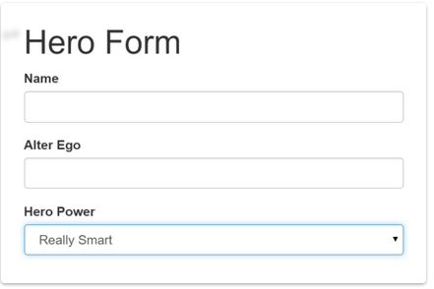
Figura 2.4 – Template de formulário Angular com do Herói.
Você não vê os dados do herói porque ainda não está fazendo binding do herói. Você sabe como fazer isso a partir de páginas anteriores. O Data Binding ensina o binding de propriedades. O User Input mostra como ouvir os eventos DOM com uma vinculação de eventos e como atualizar uma propriedade de componente com o valor exibido.
Agora você precisa exibir, ouvir e extrair ao mesmo tempo. Você pode usar as técnicas que você já conhece, mas, em vez disso, você usará a nova sintaxe [(ngModel)], o que facilita o binding ao modelo.
Encontre a tag <input> para Name e atualize-a da seguinte maneira:

src/app/hero-form.component.html (excerpt)
<input type="text" class="form-control" id="name"
required
[(ngModel)]="model.name" name="name">
TODO: remove this: {{model.name}}

Você adicionou uma interpolação de diagnóstico após a tag de entrada para que você possa ver o que está fazendo. Você se deixou uma nota para jogá-lo quando terminar.
Concentre-se na sintaxe de ligação: [(ngModel)] = "...".
Você precisa de mais uma adição para exibir os dados. Declare uma variável de modelo para o formulário. Atualize a marca <form> com # heroForm = "ngForm" da seguinte maneira:

src/app/hero-form.component.html (excerpt)
<form #heroForm="ngForm">
A variável heroForm é agora uma referência à diretiva NgForm que rege o formulário como um todo.

A diretiva NgForm

- Qual diretriz NgForm? Você não adicionou uma diretiva NgForm.

- Angular fez. Angular cria e atribui automaticamente uma diretiva NgForm à marca <form>.
A diretiva NgForm complementa o elemento do formulário com recursos adicionais. Ela contém os controles que você criou para os elementos com uma diretiva ngModel e atributo de nome, e monitora suas propriedades, incluindo sua validade. Ele também possui sua própria propriedade válida, que é verdadeira apenas se todo controle contido for válido.
Se você executou o aplicativo agora e começou a digitar a caixa de entrada Nome, adicionando e excluindo caracteres, você os verá aparecer e desaparecer do texto interpolado. Em algum momento, pode parecer assim:
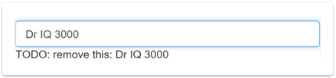
Figura 2.5 – Template de formulário Angular com do label repetindo conteúdo.
O diagnóstico é evidência de que os valores realmente estão fluindo da caixa de entrada para o modelo e vice-versa.
Observe que você também adicionou um atributo de nome à tag <input> e configurá-lo para "nome", o que faz sentido para o nome do herói. Qualquer valor exclusivo fará, mas usar um nome descritivo é útil. Definir um atributo de nome é um requisito ao usar [(ngModel)] em combinação com um formulário.
Internamente, o Angular cria instâncias do FormControl e as registra com uma diretiva NgForm que Angular está associada à tag <form>. Cada FormControl está registrado sob o nome que você atribuiu ao atributo de nome. Leia mais na seção anterior, a diretiva NgForm.
Adicione bindings [(ngModel)] semelhantes e atributos de nome para Alter Ego e Hero Power. Você abandonará a mensagem de binding da caixa de entrada e adicionará um novo binding (na parte superior) à propriedade de diagnóstico do componente. Então você pode confirmar que o binding bidirecional de dados funciona para todo o modelo do herói.
Após a revisão, o núcleo do formulário deve ser assim:
{{diagnostic}}
<div class="form-group">
<label for="name">Name</label>
<input type="text" class="form-control" id="name"
required
[(ngModel)]="model.name" name="name">
</div>

<div class="form-group">
<label for="alterEgo">Alter Ego</label>
<input type="text" class="form-control" id="alterEgo"
[(ngModel)]="model.alterEgo" name="alterEgo">
</div>

<div class="form-group">
<label for="power">Hero Power</label>
<select class="form-control" id="power"
required
[(ngModel)]="model.power" name="power">
<option *ngFor="let pow of powers" [value]="pow">{{pow}}</option>
</select>
</div>

Cada input de entrada possui uma propriedade de identificação que é usada pelo elemento de label para o atributo para combinar o label com o controle de entrada.
Cada input de entrada tem uma propriedade de nome que é requerida por formulários angular para registrar o controle com o formulário.
Você pode executar o aplicativo agora e mudar todas as propriedades do modelo do herói, o formulário pode aparecer assim:

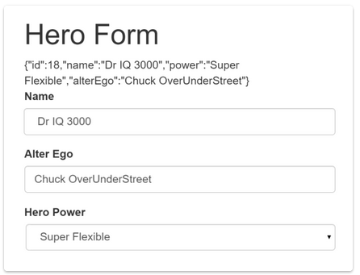
Figura 2.6 – Template de formulário Angular com do label repetindo conteúdo.
O diagnóstico perto da parte superior do formulário confirma que todas as suas alterações estão refletidas no modelo. Elimine o link {{diagnostic}} no topo, pois ele atendeu a sua finalidade.
Controlar o estado de controle e validade com ngModel
O uso do ngModel em um formulário dá mais do que apenas binding bidirecional de dados. Ele também diz se o usuário tocou o controle, se o valor foi alterado ou se o valor ficou inválido.
A diretiva NgModel não apenas rastreia o estado; Atualiza o controle com classes angulares especiais de CSS que refletem o estado. Você pode aproveitar esses nomes de classe para alterar a aparência do controle.

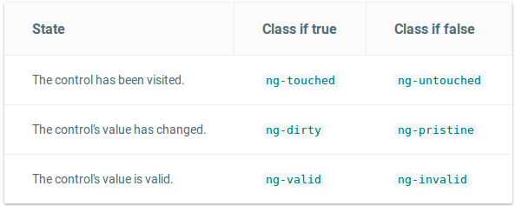
Figura 2.7 – Template da diretiva NgModel com seus status.

Glossário
Ambiente de Desenvolvimento – Ambiente que o desenvolvedor usa para trabalhar.
Component – É uma classe de controller com um template que lida principalmente com uma view da aplicação e lógica na página.
Data Binding - É um processo de coordenação de valores de dados de aplicativos, declarando bindings entre fontes e elementos HTML de destino.
Driver local – Disco rígido do computador local.
IDE – Ambiente de Desenvolvimento Integrado.
Packages – Pacotes que o Angular 2 usa para organizar sua bibliotecas internas.
npm (Node Package Manager) – Gerenciador de pacotes para Javascript.
Metadata - Metadata é uma maneira de processar a classe, armazena dados sobre os próprios dados.
TypeScript – Linguagem de programação usada no Angular 2.
Template - Indica ao Angular como exibir o component.
View - A view do component pode ser definida usando o template.
Service - Os services são funções JavaScript que são responsáveis por fazer apenas uma tarefa específica.

Bibliografia
- Tutorials Point. Disponível em https://www.tutorialspoint.com/angular2/index.htm
- Angular Docs. Disponível em https://angular.io/docs/ts/latest/guide/setup.html
- Loiane Training. Disponível em http://loiane.training/curso/angular-2/
- angular2.com. Disponível em http://www.angular2.com/
- Frisbie, Matt. Angular 2 Cookbook, Packt Publishing, 2017.

